NGHIỆP VỤ CẬP NHẬT GIÁ XUẤT KHO THÀNH PHẨM

GIỚI THIỆU NGHIỆP VỤ:
Nghiệp vụ cập nhật giá xuất kho thành phẩm có chức năng lưu lại thông tin về giá xuất kho thành phẩm bán hàng của từng kỳ kế toán cho từng mặt hàng, cập nhật giá xuất vào các phiếu xuất kho thành phẩm bán hàng.

KHỞI ĐỘNG NGHIỆP VỤ:
Từ menu “Kho hàng” của chương trình Kế toán, chọn “Cập nhật giá xuất kho thành phẩm”.

CHI TIẾT NGHIỆP VỤ:
Thông tin quản lý:
Mỗi kỳ kế toán, ta có 1 bảng giá xuất kho thành phẩm bán bao gồm chi tiết từng mặt hàng và giá xuất kho tương ứng.
Các cửa sổ của nghiệp vụ:
- Cửa sổ danh sách:

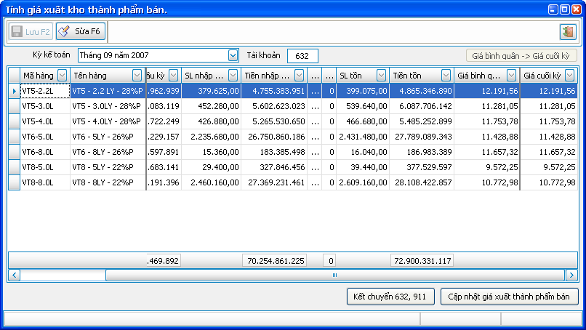

Đây là bảng giá xuất kho thành phẩm của 1 kỳ kế toán. Bạn có thể chọn kỳ kế toán khác để xem giá xuất kho thành phẩm của kỳ kế toán đó.

  - Cửa sổ nhập liệu:
Từ cửa sổ danh sách, bạn có thể click vào nút “Sửa” để thay đổi giá xuất kho thành phẩm của kỳ kế toán đã chọn:
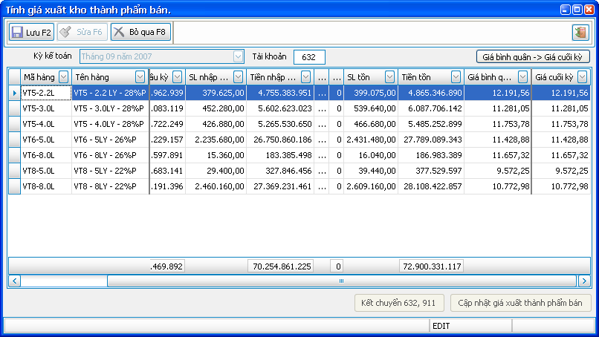

Cột “Giá bình quân” là giá xuất mà chương trình tính toán dựa trên số liệu tồn cuối kỳ không kể các phiếu xuất kho thành phẩm bán hàng, theo phương pháp bình quân gia quyền.
Cột “Giá cuối kỳ” là giá xuất kho thành phẩm bán hàng chính thức lưu lại trong kỳ. Bạn có thể nhập liệu vào cột này. Bạn cũng có thể click nút “Copy Giá bình quân → Giá cuối kỳ” để chương trình copy số liệu của cột “Giá bình quân” qua.
Click nút “Lưu” để lưu lại bảng giá xuất kho thành phẩm bạn đã nhập.

Sau khi đã lưu bảng giá xuất kho thành phẩm:
Click nút “Cập nhật giá xuất thành phẩm bán” để cập nhật bảng giá bạn đã thông qua vào các phiếu xuất thành phẩm bán hàng hàng ngày trong kỳ. Chương trình sẽ cập nhật giá vào phần giá vốn xuất kho của từng thành phẩm, không cập nhật số tiền định khoản tương ứng.
Click nút “Kết chuyển 632 → 911” để tạo phiếu định khoản kế toán tổng hợp cho nghiệp vụ giá vốn xuất kho thành phẩm bán hàng. Chương trình sẽ tính toán ra số tiền định khoản dựa trên tổng tiền giá vốn của các phiếu xuất bán hàng vừa cập nhật ở trên.

